Impression 3D : de la conception à la finition
Hélène HORSIN MOLINARO – Nicolas MULLER
 | Edité le  11/03/2019 | 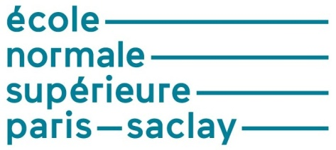
Cette ressource reprend toutes les phases de la réalisation de la pièce imprimée à l’occasion de la visite de Madame la Ministre de l’Enseignement supérieur, de la Recherche et de l’Innovation Frédérique Vidal, à l’ENS Paris-Saclay en octobre 2018.
Réaliser une pièce quel que soit son moyen d’obtention commence nécessairement par une phase d’analyse fonctionnelle ou analyse du besoin. Une fois cette analyse menée, la prochaine étape est généralement la CAO (Conception Assistée par Ordinateur), puis la FAO (Fabrication Assistée par Ordinateur), ensuite la phase de fabrication à proprement parler, une phase de post-traitement (par exemple un traitement de finition) et pour finir une phase de contrôle, afin de s'assurer que la pièce satisfasse bien les critères spécifiés initialement lors de l'analyse fonctionnelle. Dans le cas de la pièce réalisée (figure 1), une étape supplémentaire a été nécessaire : une phase de graphisme.
La pièce dont nous allons suivre la réalisation est un presse-papier comportant un socle massif (nommé « plateau » par la suite, de diamètre 100 mm) sur lequel repose une plaque logo de l’école soutenue par une structure en treillis ou structure lattice. Ce presse-papier étant imprimé pour une occasion particulière, des personnalisations (nom, date,…) sont positionnées sur le plateau de part et d’autre du logo. Cette pièce métallique est imprimée par un procédé de fusion sélective par laser (SLM), dont le principe est exposé dans la ressource « Impression 3D : procédé de fusion sur lit de poudre » [1], avec la machine FormUp 350 et son enceinte d’isolement FlexCare du fabricant AddUp [2].
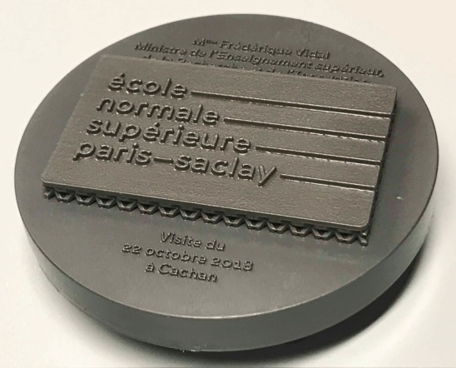
Plateau
Personnalisations
Plaque logo
Structure lattice
Figure 1 : Pièce imprimée, source N. Muller
Cette ressource détaille phase après phase la réalisation d’une pièce imprimée en 3D : design, conception CAO, FAO, impression et post-traitement. Elle est accompagnée de vidéos permettant de suivre chaque étape « Impression 3D : conception d’une pièce personnalisée sous Catia V5 » [3] et « Impression 3D : préparation du fichier de fabrication » [4].

1 – Introduction
La pièce réalisée comporte des caractères dans une police propre répondant à la charte graphique de l’école, cette partie spécifique est confiée au graphiste Jérôme Foubert [5]. La conception de la pièce, se basant sur ce travail graphique, est réalisée en CAO. La géométrie de la pièce une fois définie est importée dans un logiciel propre à l'imprimante 3D utilisée : il s'agit du logiciel AddUp Manager, qui permettra de générer un fichier contenant les instructions et les paramètres de fabrication. À ce point il est possible de visualiser les futures trajectoires du laser et le nombre de couches nécessaires. Une fois ce fichier transféré à la machine, la phase de fabrication commence. Cette dernière se termine par l'aspiration des poudres non fusionnées, et le nettoyage de l'enceinte de fabrication. Le plateau de fabrication support de l’impression est, pour ce presse-papier, non séparé de la pièce imprimée puisque qu’il constitue le socle ; cependant la découpe du plateau est abordée paragraphe 3.3 de la ressource « Impression 3D : procédé de fusion sur lit de poudre » [1]. Une fois sablée et vernie, la pièce est finie (figure 1). Le procédé de fabrication additive passe par de nombreuses phases (figure 2) décrites pas-à-pas dans cette ressource.
Conception CAO
Génération des stratégies de lasage
Export STL ou équivalent
Importation dans AddUp Manager
Génération des supportages
Transfert vers la machine
Nettoyage plateau
Fabrication
Découpe plateau
Traitements thermiques, finition,…
Pièce finie
Conception graphique
Définition du cahier des charges

Figure 2 : Les différentes phases du processus ; la conception graphique est une particularité de la pièce étudiée, la découpe du plateau permettant d’obtenir la pièce n’est ici pas abordée

2 – Design de la pièce
Les personnalisations du presse-papier se doivent de répondre à la charte graphique de l’école. Ce travail a donc été réalisé par Jérôme Foubert et a été ensuite transmis par un fichier en format dxf, format d’échange compatible avec le logiciel de CAO Catia V5 [6]. Le design du graphisme (figure 3) est composé au centre du rectangle de la future plaque contenant le logo de l’ENS Paris-Saclay, et de deux zones de personnalisation.
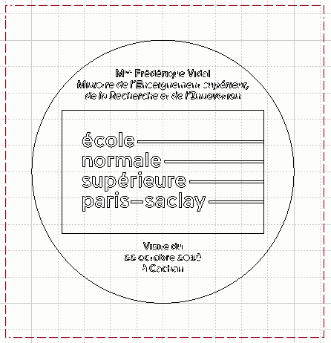
Figure 3 : Design de la pièce, source J. Foubert [5]
Dans la future pièce, les zones de personnalisation sont imprimées directement sur le plateau alors que la plaque logo repose sur la structure lattice. N’étant pas dans le même plan, il faut, lors de la conception, veiller à respecter cette particularité.
Le fichier dxf est importé dans l’atelier « Drafting » (mise en plan) de Catia, et à nouveau enregistré dans ce même format. Il devient alors possible de sélectionner séparément les caractères pour un travail en CAO. La vidéo « Impression 3D : conception d’une pièce personnalisée sous Catia V5 » montre cette étape ainsi que toutes les étapes décrites au paragraphe suivant.

3 – Conception en CAO
Comme pour toute CAO il est important de réfléchir aux positionnements relatifs des parties de la pièce. Cette anticipation permet un positionnement direct et simplifié des différentes parties, et ainsi évite par la suite, un travail plus ou moins fastidieux de mise en position.
La conception du presse-papier se fait en plusieurs temps pour tenir compte des différentes parties de la pièce. En plus des personnalisations et de la plaque logo décrites plus haut, il faut aussi intégrer la structure en treillis ou lattice sur laquelle s’appuie la plaque. La phase de conception est détaillée dans la vidéo « Impression 3D : conception d’une pièce personnalisée sous Catia V5 » dont sont extraits les visuels de ce paragraphe.
Personnalisations : Du fichier graphique dxf enregistré dans Catia V5, est extrait le contour des caractères qui devient l’esquisse pour obtenir, via la fonction « Extrusion » de l’atelier « Part Design », le relief des personnalisations (figure 4). À nouveau, l’attention est attirée sur le positionnement de cette esquisse dans le repère de travail afin que les autres volumes s’assemblent directement ; dans ce but un point central a été ajouté, servant de nouvelle origine pour le repère lié aux personnalisations.
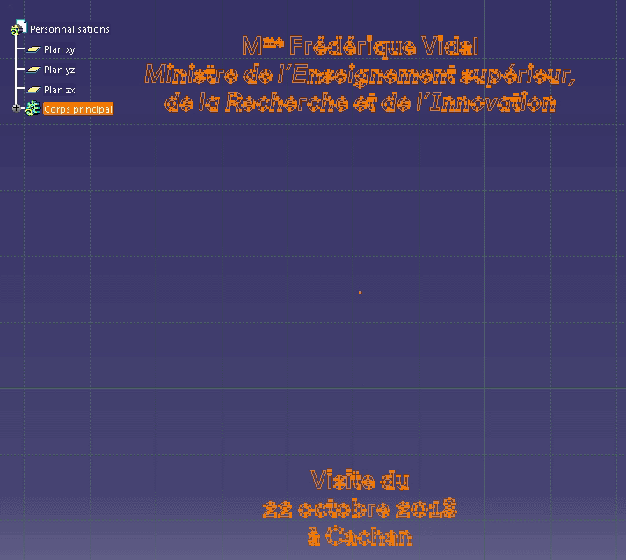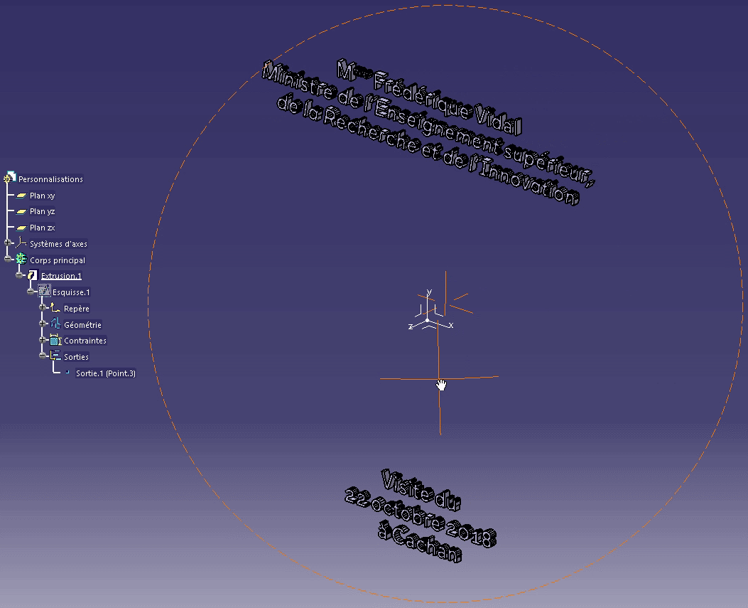

(a)
(b)

Figure 4 : (a) Esquisse et (b) volume des personnalisations obtenu par la fonction «Extrusion », extraits de la vidéo « Impression 3D : conception d’une pièce personnalisée sous Catia V5 » – Section 1 : personnalisations (0’03 à 6’56) [3], source N. Muller
Un maillage [7] des personnalisations est alors généré sous Catia (figure 5a) et exporté (menu « Usinage », puis « STL prototypage rapide ») en format STL afin d’être par la suite intégré à la pièce complète (figure 5b). Le choix du repère est à faire avec attention au moment de l’exportation, choisir entre celui par défaut ou celui créé au moment du design afin de faciliter l’assemblage ultérieur.
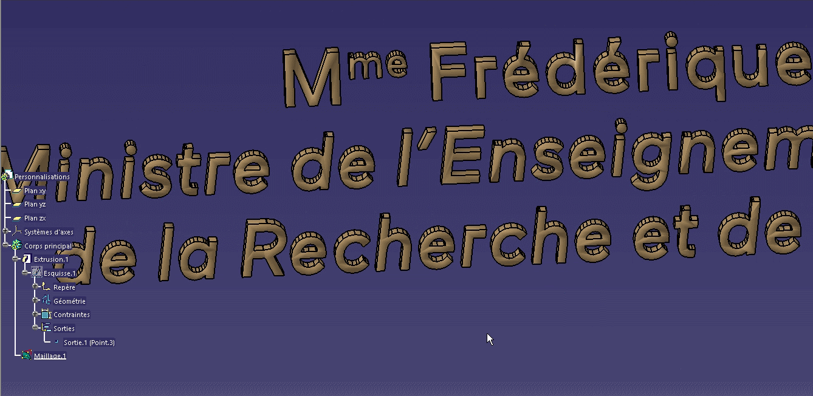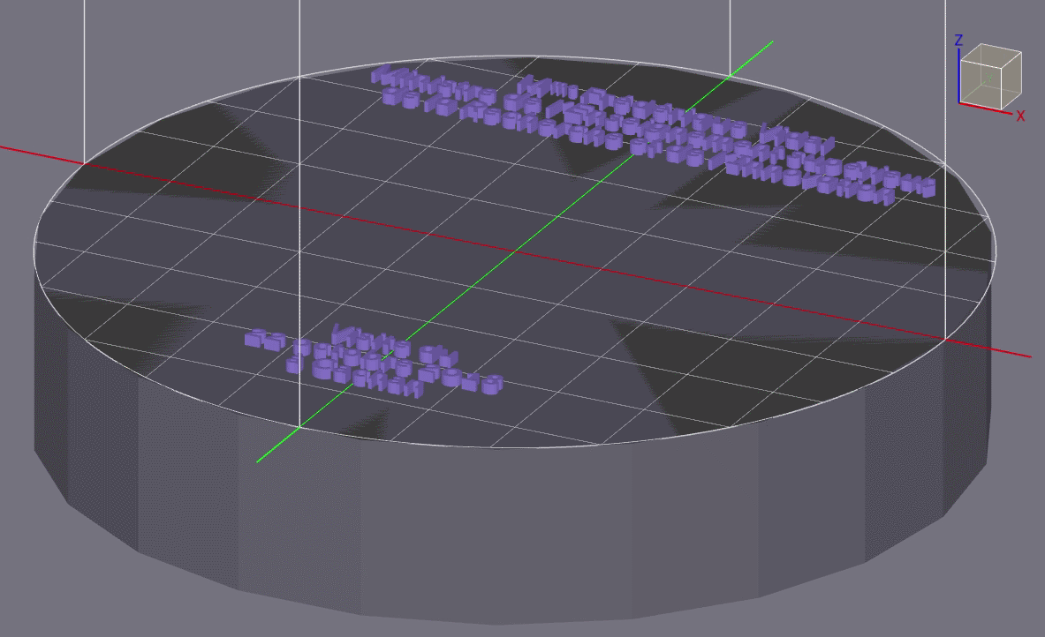

(a)
(b)

Figure 5 : (a) Maillage des personnalisations et (b) positionnement sur le plateau, extraits de la vidéo « Impression 3D : conception d’une pièce personnalisée sous Catia V5 » – Section 1 : personnalisations (0’03 à 6’56) [3], source N. Muller
Plaque logo : À l'instar des personnalisations, le fichier graphique dxf permet d'obtenir les contours du logo. À nouveau, grâce à la fonction « Extrusion » de l'atelier « Part Design », la géométrie est générée (figure 6). L’attention est une fois de plus attirée sur le positionnement de cette esquisse dans le repère de travail afin que les autres volumes s’assemblent directement.
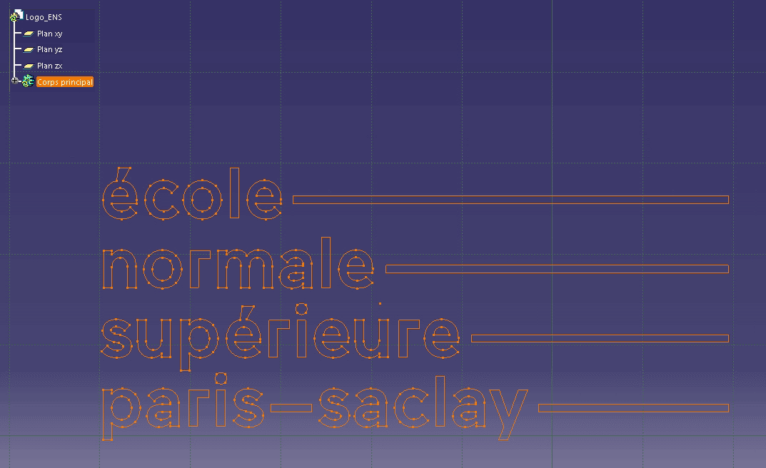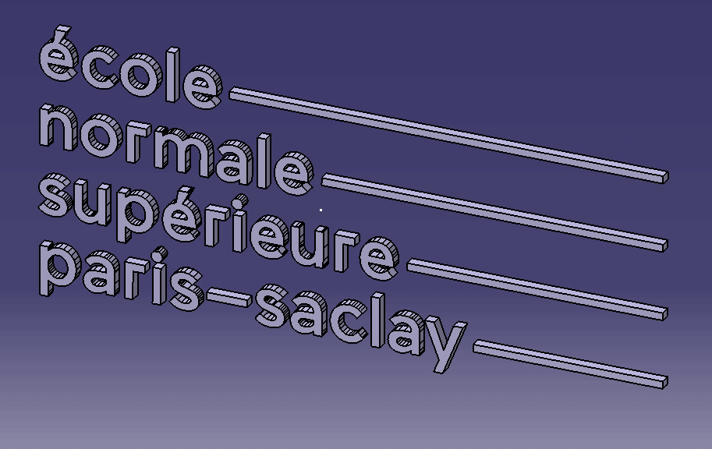

(a)
(b)

Figure 6 : (a) Esquisse et (b) volume du logo obtenu par la fonction extrusion, extraits de la vidéo « Impression 3D : conception d’une pièce personnalisée sous Catia V5 » – Section 2 : plaque logo (6’57 à 14’40) [3], source N. Muller
Selon le même principe, le contour du logo est positionné dans le même plan. Via une fonction « Extrusion », toujours dans le même plan, mais de sens opposé, le volume de la plaque est généré et le logo apparait finalement en relief sur celle-ci.
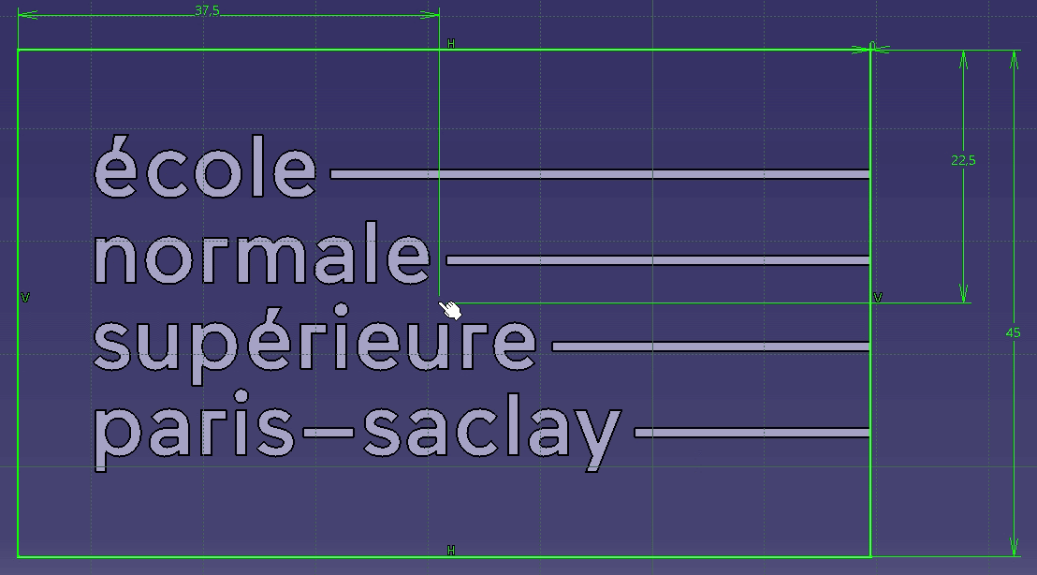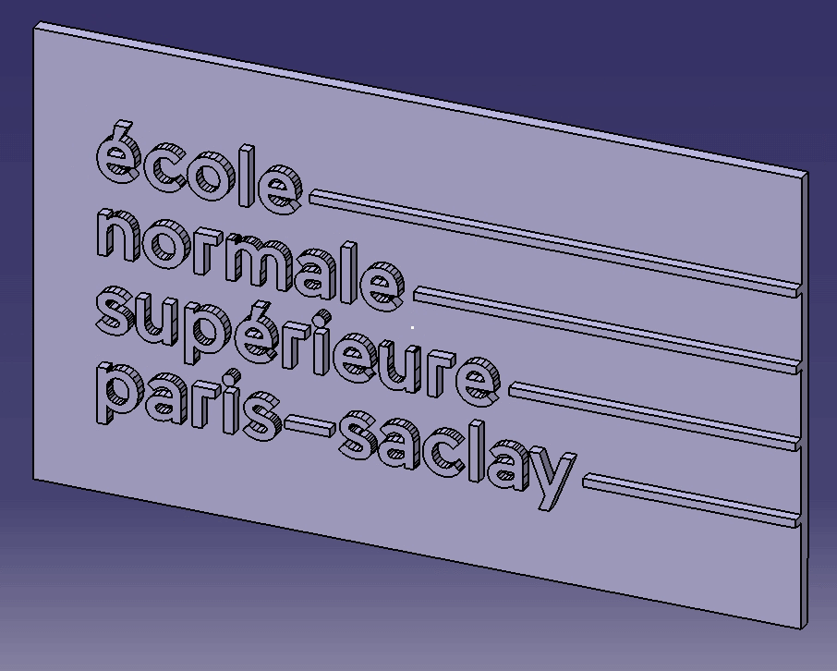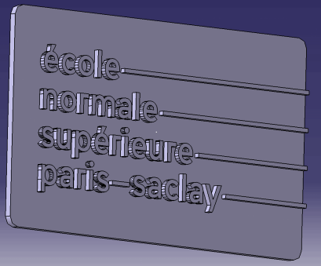

(a)
(b)

Figure 7 : (a) Esquisse et (b) volume de la plaque obtenu par la fonction « Extrusion » et « Congé », extraits de la vidéo « Impression 3D : conception d’une pièce personnalisée sous Catia V5 » – Section 2 : plaque logo (6’57 à 14’40) [3], source N. Muller
Un maillage de la plaque logo est alors généré sous Catia et exporté (menu « Usinage », puis « STL prototypage rapide ») en format STL afin d’être assemblé à la structure lattice. Le choix du repère est aussi ici, à faire avec attention au moment de l’exportation, choisir entre celui par défaut ou celui créé au moment du design afin de faciliter l’assemblage ultérieur.
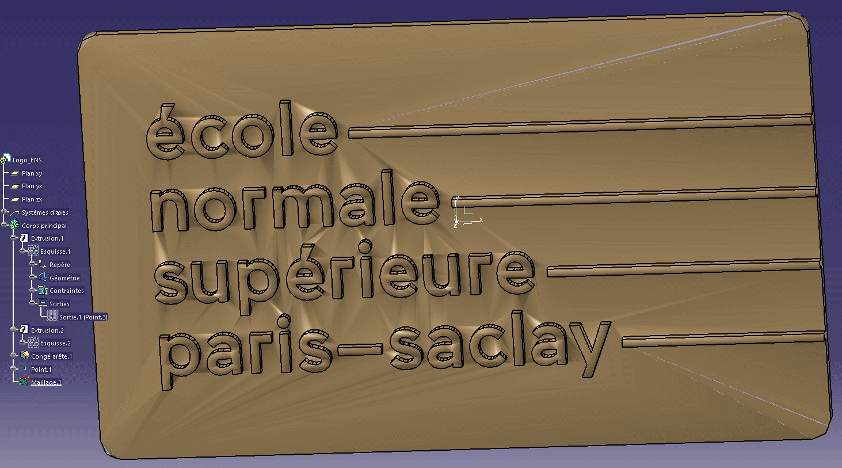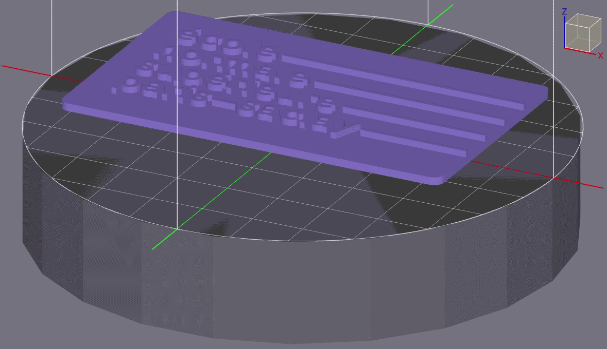

(a)
(b)

Figure 8 : (a) Maillage de la plaque avec logo et (b) positionnement sur le plateau (sans la structure lattice support), extraits de la vidéo « Impression 3D : conception d’une pièce personnalisée sous Catia V5 » – Section 2 : plaque logo (6’57 à 14’40) [3], source N. Muller
Structure lattice : La structure lattice (structure en treillis, combinaison d'un matériau et de zones vides, assemblés de manière à créer des caractéristiques physiques inatteignables par un matériau seul [8]) est générée pour des raisons de facilité et rapidité par le logiciel Matlab [9] et un script spécifique. Ce travail est ensuite importé en format STL dans AddUp Manager pour vérification de la géométrie.
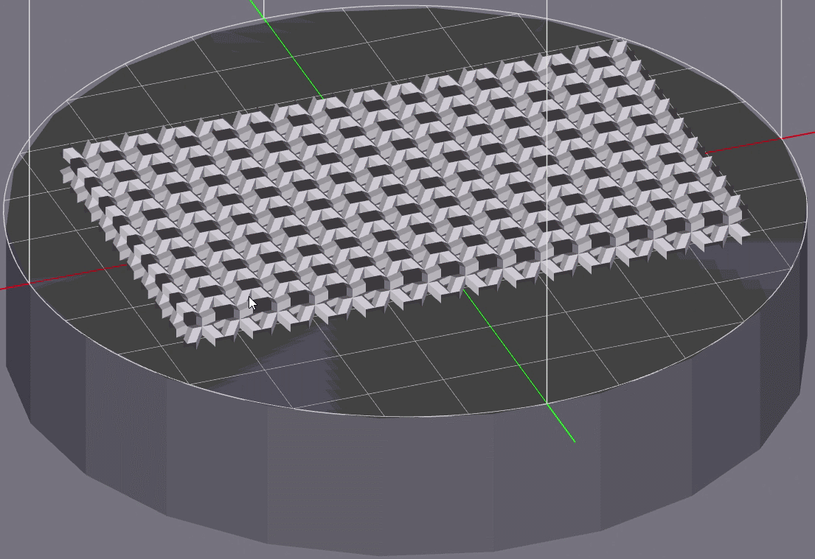
Figure 9 : Structure lattice générée sous Matlab, extrait de la vidéo « Impression 3D : conception d’une pièce personnalisée sous Catia V5 » – Section 3 : génération d’une structure lattice sous Matlab (14’41 à 15’55) » [3], source N. Muller
Assemblage plaque et structure lattice : Les deux fichiers en format STL de la plaque logo et de la structure lattice sont fusionnés via le logiciel (gratuit) Autodesk Meshmixer [10]. Ils sont alors visibles dans une même session, mais restent encore, à ce moment là, deux maillages distincts, que l'on peut repositionner si besoin. S’ils sont correctement placés, les deux maillages sont sélectionnés dans le navigateur d’objet et via la fonction « Combiner » (figure 10), l’assemblage est réalisé : il ne reste alors plus qu'un seul maillage, qui est l'assemblage des deux autres.
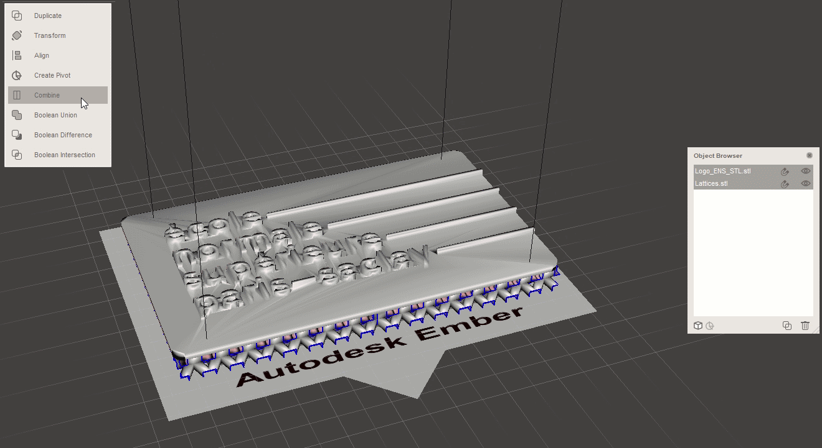
Figure 10 : Les deux maillages plaque logo et structure lattice juste avant assemblage, extrait de la vidéo « Impression 3D : conception d’une pièce personnalisé sous Catia V5 » – Section 4 : assemblage plaque et structure lattice sous Meshmixer (15’56 à 19’20) [3], source N. Muller
Le maillage de cet assemblage est ensuite « rempli » de matière par la fonction « Make solid » ; ainsi on élimine les doublons possibles de maillage et les éventuels problèmes à l’interface des deux maillages d’origine. La fonction refait un maillage global en adaptant la taille et la densité des mailles à la géométrie de la pièce (maillage adaptatif). Des paramètres (précision, erreur admissible,…) sont ensuite à affiner afin d’obtenir une taille de maillage compatible avec le procédé et la qualité souhaitée (figure 11a).
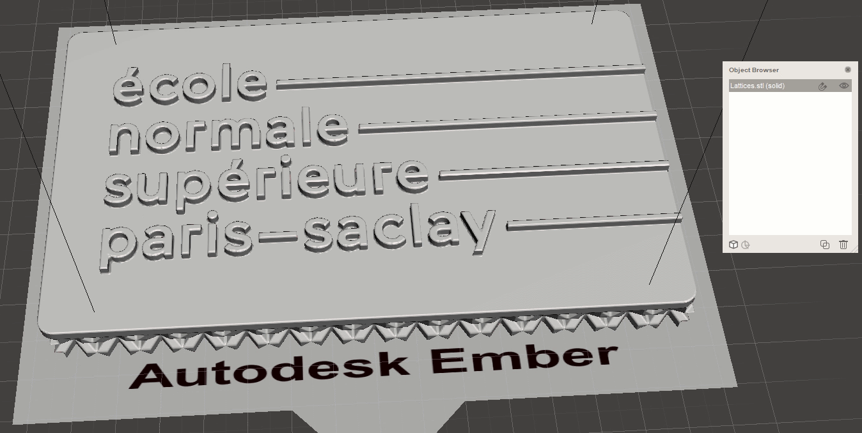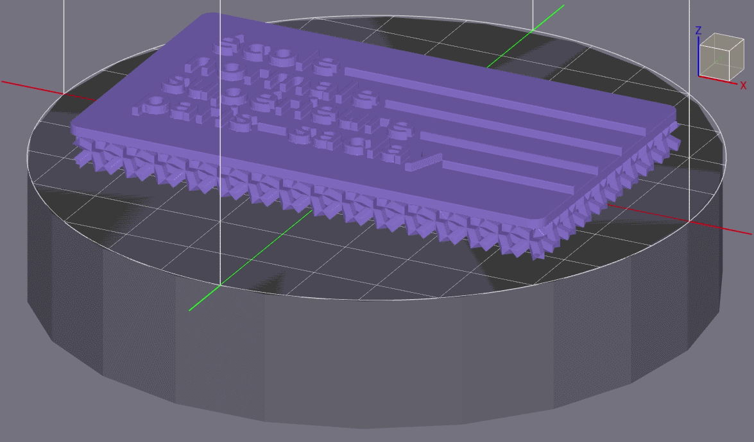

(a)
(b)
Figure 11 : (a) Assemblage des deux maillages et reconstruction du solide (« Make solid »), (b) positionnement sur le plateau, extraits de la vidéo « Impression 3D : conception d’une pièce personnalisée sous Catia V5 » – Section 4 : assemblage plaque et structure lattice sous Meshmixer (15’56 à 19’20) [3], source N. Muller
Le fichier obtenu peut alors être importé en format STL dans AddUp Manager (figure 11b), logiciel d’interface avec la machine FormUp 350.

4 – Phase FAO
Lorsque les géométries sont validées, le fichier en format STL de l’assemblage plaque logo et structure lattice est importé dans le logiciel AddUp Manager. Le fichier STL de la personnalisation est également importé et le texte doit se positionner correctement sur le plateau ou être ajusté si nécessaire (figure 12). Si tous les repères ont été correctement pensés, le solide se positionne directement sur le plateau sans action supplémentaire de la part de l’utilisateur (coïncidence des origines et alignements des axes). Bien évidement, il est encore possible de repositionner la pièce sur le plateau par rotation et translation sur chacun des trois axes. Il est également possible d’ajuster les dimensions avec des facteurs d’échelle dans les trois directions. La phase FAO est détaillée dans la vidéo « Impression 3D : préparation du fichier de fabrication » dont est extrait le visuel figure 12.
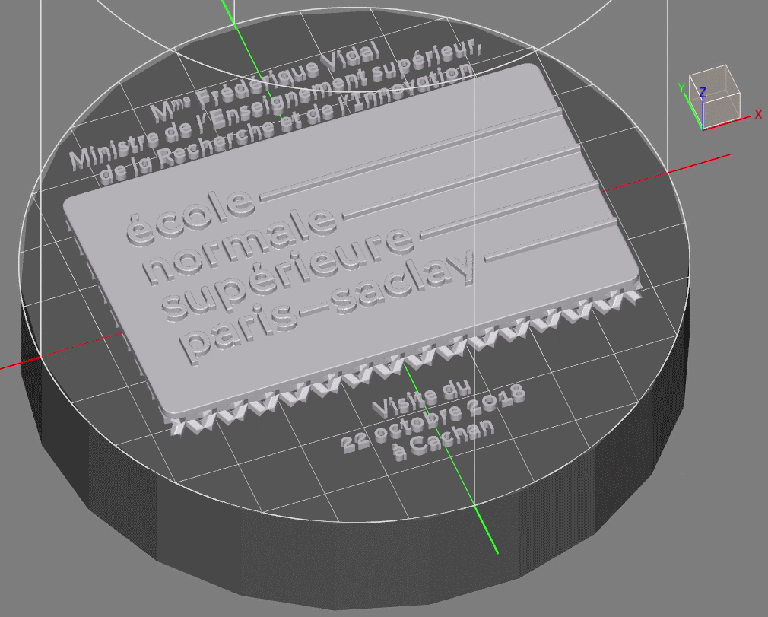
Figure 12 : Plaque logo et structure lattice fusionnées et personnalisations positionnées sur le plateau, extrait de la vidéo « Impression 3D : préparation du fichier de fabrication » [4], source N. Muller
Les paramètres de fabrication sont alors assignés dans AddUp Manager, il s’agit des paramètres machine (inertage, vitesse du flux laminaire, épaisseur de la couche de poudre,…) et des paramètres de fabrication lié au laser (vitesse de balayage, puissance,…). Le « tranchage » de la pièce peut alors se faire, il s’agit de la découpe virtuelle de la pièce en petites tranches, dont l'épaisseur est celle de l'épaisseur de couche de poudre définie plus tôt. Pour chaque couche, les trajectoires du laser sont ensuite générées. Cette phase peut être visualisée dans la vidéo « Impression 3D : simulation » [11] dont sont extraits les deux visuels figure 13.
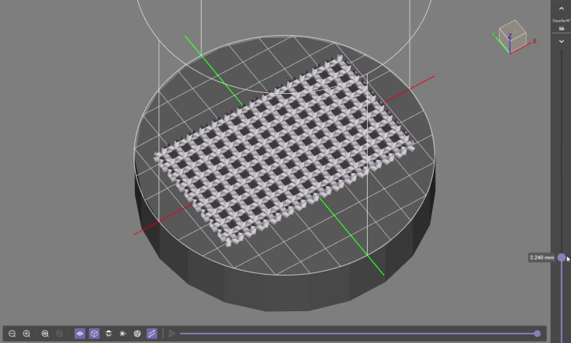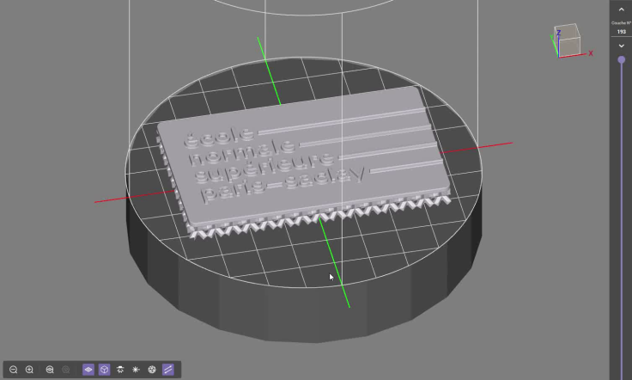
Figure 13 : Structure lattice (couche 56) et plaque logo terminée à la dernière couche (193), extraits de la vidéo « Impression 3D : simulation » [11] source N. Muller
Un fichier de fabrication, contenant entre autres la géométrie, les paramètres de fabrication, ainsi que les trajectoires de lasage, est alors généré, permettant le pilotage de la machine lors de l'impression de la pièce (format Addproj dans le cas de la machine utilisée).

5 – Impression 3D
Le procédé de fusion sélective par laser est détaillé dans la ressource « Impression 3D : procédé de fusion sur lit de poudre » [1] ; les termes qui s’y rapportent y sont expliqués.
La phase d’impression comme toute production se fait en trois temps : préparation, production et nettoyage (figure 14). Cette étape a lieu dans l’enceinte d’isolement de l’imprimante, la FlexCare, où l’atmosphère est contrôlée. Les phases de préparation et de nettoyage sont réalisées par un opérateur équipé d’une combinaison intégrale, gants, sur-chaussures, masques pour les yeux et respiratoire (pour plus de précisions, voir la ressource « Impression 3D : procédé de fusion sur lit de poudre » [1]).
Référencement du plateau de fabrication
Lancement de la fabrication
Nettoyage du plateau de fabrication
Aspiration des poudres non fusionnées
Tamisage des poudres aspirées
Sortie du plateau de fabrication
Nettoyage de l’installation
Chargement du plateau de fabrication
Chargement du fichier et inertage de l’enceinte de fabrication
Mise en couche initiale
Fin de la fabrication

Figure 14 : Gamme opératoire générale pour l’impression 3D d’une pièce
Préparation de la machine : La première chose est de charger le plateau de fabrication sur lequel la pièce est imprimée. Le référencement du plateau peut alors être fait. La hauteur de chaque plateau est en fait différente et sa connaissance est essentielle pour la maîtrise de la fabrication. Le fichier Addproj est alors chargé et l’inertage enclenché (la fabrication sous atmosphère inertée permet, entre autres, d’éviter des phénomènes d’auto-inflammation des poudres et des fumées issues de la fusion). La mise en couche initiale de la machine est ensuite possible, la poudre est amenée par couches successives (et sans fusion bien évidement) de telle sorte que les interstices soient comblés et que la première couche de fabrication soit homogène et uniformément répartie.
Impression : La machine va répéter pour le nombre de couches déterminé les mêmes étapes : alimentation en poudre, mise en couche, prise de vue, fusion des grains de poudre grâce au laser qui suit la trajectoire déterminée, prise de vue, descente du plateau pour accueillir la prochaine couche (figure 15). Pour permettre une traçabilité de la pièce, et des éventuels défauts apparus lors de l'impression, une prise de vue est réalisée à l’issue de chaque mise en couche et de chaque fusion. Grâce à des caméras il est aussi possible de suivre l’impression en direct, la vidéo « Impression 3D : enceinte de la FormUp 350 en fonctionnement » [12] permet de voir les étapes d’une couche d’impression.
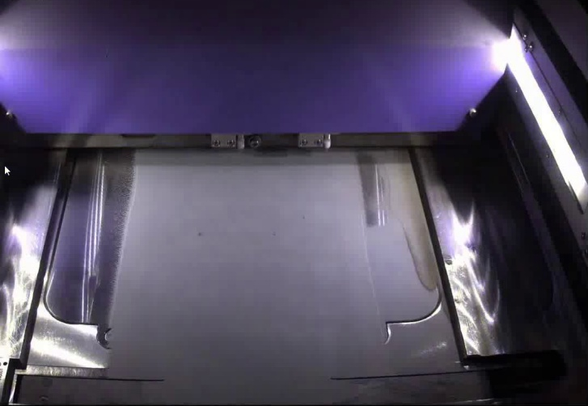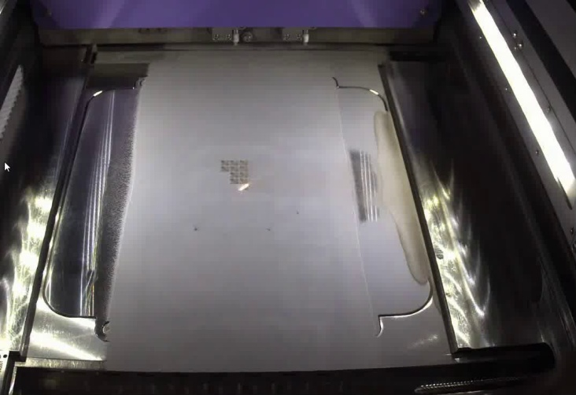
Mise en couche de la poudre Fusion des grains de poudre
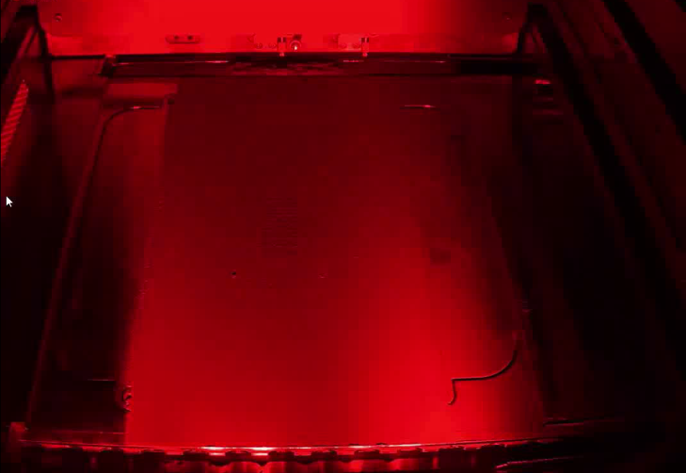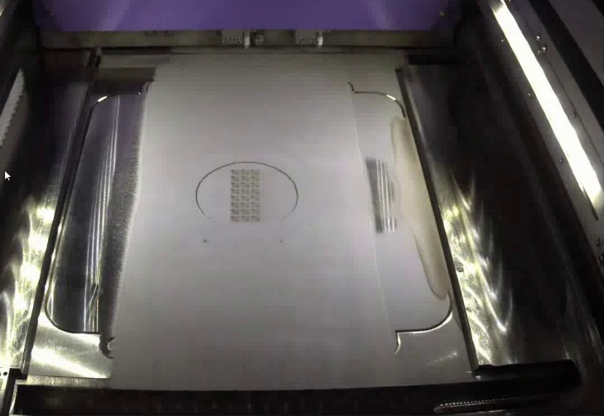
Prise de vue après fusion Descente du plateau
Figure 15 : Illustration des quatre étapes principales de l’impression 3D, extraits de la vidéo « Impression 3D : enceinte de la FormUp 350 en fonctionnement » [12], source N. Muller
Figure 16 se trouvent les prises de vues réalisées par la machine à la couche 12, la première (a) permet de visualiser la mise en couche de la poudre, la seconde (b) rend compte de la fusion de la poudre après passage du laser. La couche 12 correspond à une hauteur de 0,48 mm, chaque couche faisant 0,04 mm.
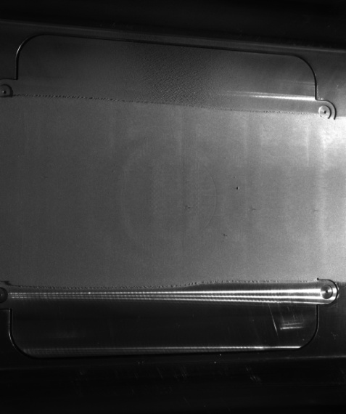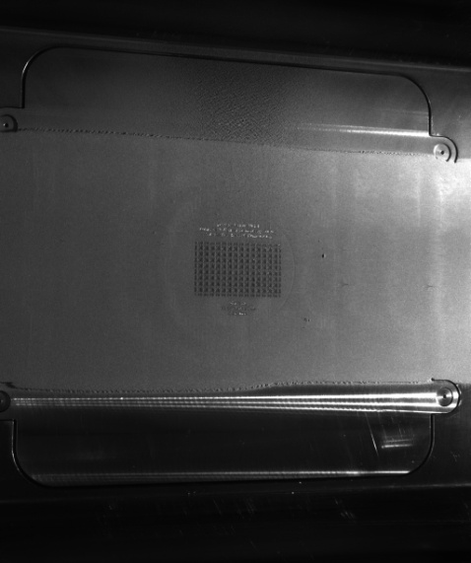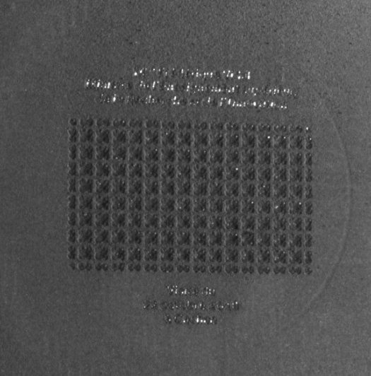

(a)
(b)
(c)

Figure 16 : Exemple de prises de vue à la couche 12 :
(a) mise en couche de la poudre, (b) après fusion, (c) zoom après fusion, source N. Muller
Nettoyage machine et pièce : Afin d’éviter tout risque pour l’opérateur, tant que la température de la pièce au niveau du plateau est supérieure à 55°C, la machine est en sécurité, et il n’est pas possible de récupérer le plateau. Après refroidissement et remontée du plateau, l’aspiration des poudres non fusionnées durant la fabrication peut commencer (figure 17). Sur la vidéo « Impression 3D : aspiration des poudres non fusionnées dans l’enceinte d’impression de la FormUp 350 » [11] on remarque que l’opérateur évite d’aspirer les poudres situées sur la droite du plateau machine. En effet le flux laminaire, qui permet l’évacuation des petites particules mal fusionnées et des fumées, va de la gauche vers la droite. Dans la zone à droite, des dépôts de suie rendent les poudres non réutilisables, il s’agit d’éviter de les aspirer avec la poudre non polluée qui elle, après tamisage, réalimentera une production ultérieure.
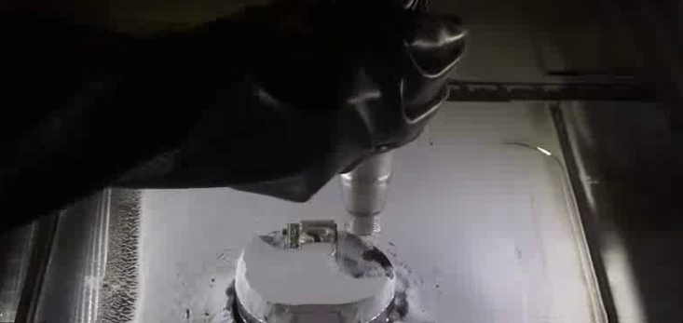
Figure 17 : Remontée du plateau et aspiration des poudres non fusionnées, extraits de la vidéo « Impression 3D : aspiration des poudres non fusionnées dans l’enceinte d’impression de la FormUp 350 » [13], source N. Muller
Le plateau de fabrication est ensuite sorti de l’enceinte de fabrication de la FormUp 350 mais reste dans l’enceinte de la FlexCare tant qu’il n’a pas été nettoyé. En effet, de la poudre non fusionnée peut subsister dans les sinuosités de la pièce. Le plateau est transféré par un système de passe-plat dans le système de nettoyage couplé à l’enceinte FlexCare (figure 18).
L’opérateur est ainsi toujours en zone confinée avec ses équipements individuels de protections, et le nettoyage de la machine continue par une seconde phase d’aspiration des poudres mais avec un aspirateur à voie humide. Les poudres aspirées à ce moment là sont passivées dans de l'eau contenue dans la cuve de l'aspirateur, et elles ne sont donc pas réutilisables. Ces eaux usées sont ensuite prises en charge par un intervenant extérieur qui assure leur dépollution et leur retraitement. La dernière phase de nettoyage consiste à passer des lingettes pré-saturées pour éliminer les dernières traces de poudre. Le nettoyage de la tête et l’axe lié doit être particulièrement minutieux afin d'éviter tout problème lors de la mise en place d'un nouveau plateau de fabrication.
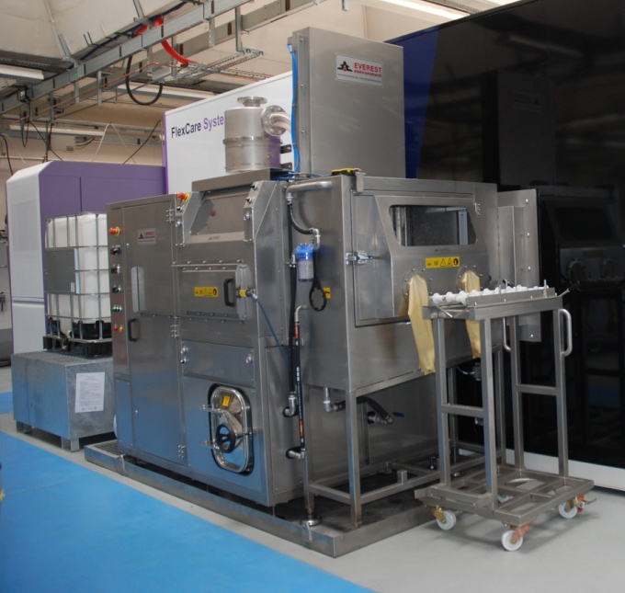
Passe-plat
Cuve eaux polluées
Système de nettoyage manuel
Système de nettoyage automatique
Figure 18 : Système de nettoyage et de stockage des eaux polluées
L’opérateur peut alors sortir de l’enceinte FlexCare et nettoyer le plateau de fabrication. Deux solutions en fonction de la pièce produite. Si elle est de taille importante, un système de lavage automatique est possible selon des cycles établis avec rotation alternée ou non, à une température réglable,… Si la pièce est plus petite, pour des raisons de facilité et de gain de temps, il est possible de faire un nettoyage manuel. Il se fait grâce à la boite à gants et à l’aide d’une buse.
Une fois le plateau de fabrication exempt de poudre résiduelle et extrait du système de nettoyage, la pièce doit ensuite être séparée du plateau de fabrication. Dans le cas étudié, le plateau faisant partie intégrante de la pièce à obtenir, cette phase n’est pas montrée (pour plus de précisions, voir la ressource « Impression 3D : procédé de fusion sur lit de poudre » [1]).

6 – Post-traitement
Le passage du laser fait fondre la poudre métallique et laisse sur la pièce un aspect granuleux (figure 19). La poudre utilisée pour cette pièce est en matériau inoxydable ce qui n’est pas le cas du plateau de fabrication. Des traces d’oxydation apparaissent donc si le plateau n’est pas traité en sortie d’impression ou entreposé dans de bonnes conditions (figure 19b).
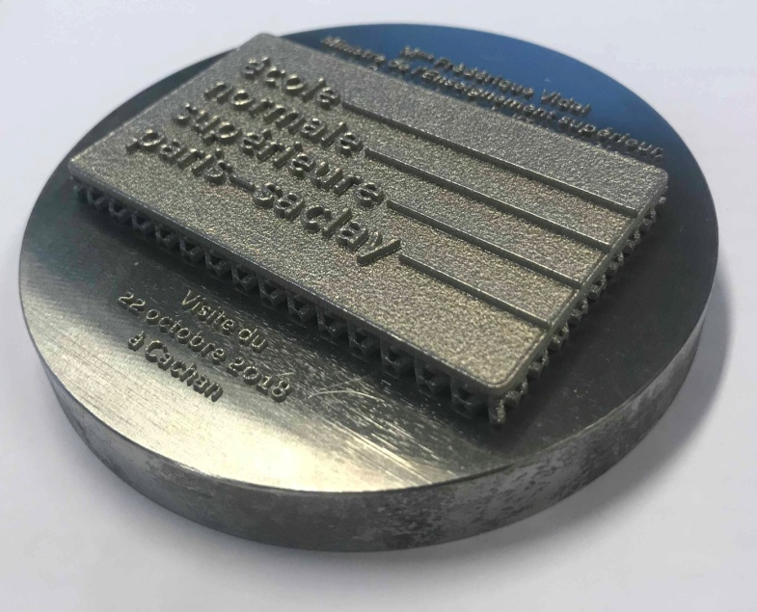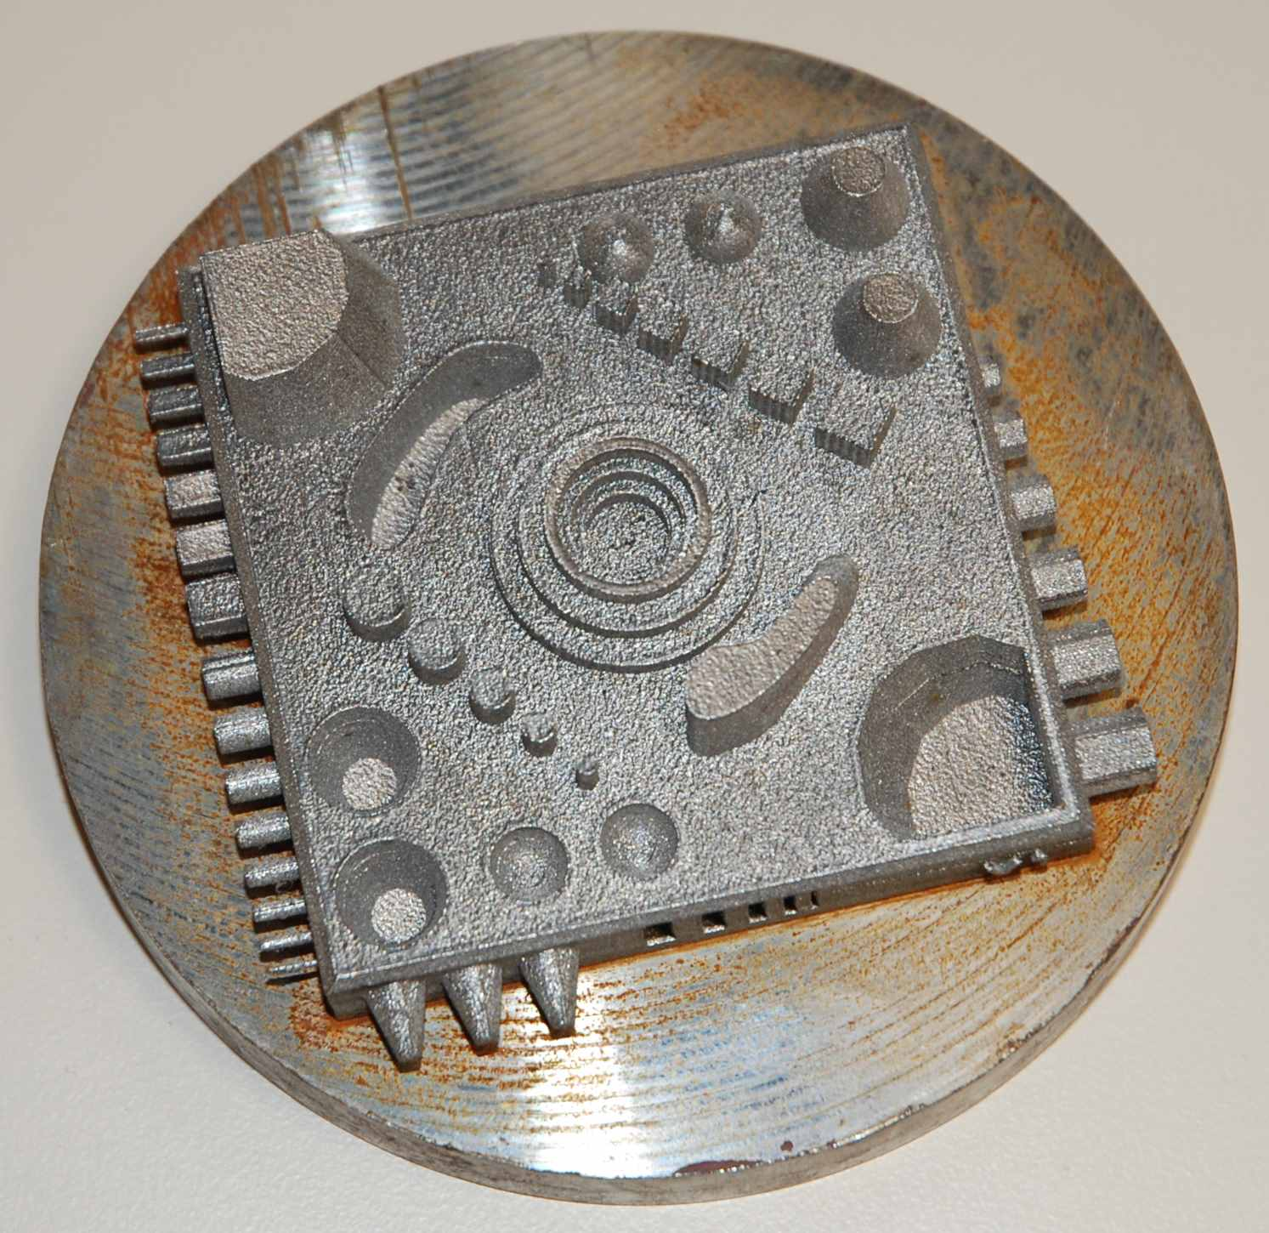

(a)
(b)

Figure 19 : Pièces imprimées brutes de fabrication avec plateau de fabrication, source N. Muller
Afin d’adoucir les surfaces et nettoyer les traces d’oxydation, un sablage est réalisé. Finalement afin que le presse-papier ne subisse pas d’oxydation par la suite, un vernis est appliqué. La pièce finie est visible figure 1.

7 – Conclusion
Au cours de cet article, la réalisation d’une pièce imprimée en 3D a été détaillée phase après phase : design, conception CAO, FAO, impression et post-traitement. Plusieurs vidéos illustrant les différentes phases de la démarche permettent de suivre chaque étape du processus :
- Impression 3D : conception d’une pièce personnalisée sous Catia V5 [3] ;
- Impression 3D : préparation du fichier de fabrication [4] ;
- Impression 3D : simulation [11] ;
- Impression 3D : enceinte de la FormUp 350 en fonctionnement [12] ;
- Impression 3D : aspiration des poudres non fusionnées dans l’enceinte d’impression de la FormUp 350 [13].
À titre d’information, la réalisation de cette pièce a nécessité environ 5 heures pour les phases de CAO et FAO (chapitres 3 et 4), 45 minutes de préparation machine (chapitre 5), 1 heure et 20 minutes d’impression (chapitre 5), 1 heure 30 de nettoyage et récupération de la pièce (chapitre 5), et enfin environ 2 heures 30 pour les post-traitements (chapitre 6).
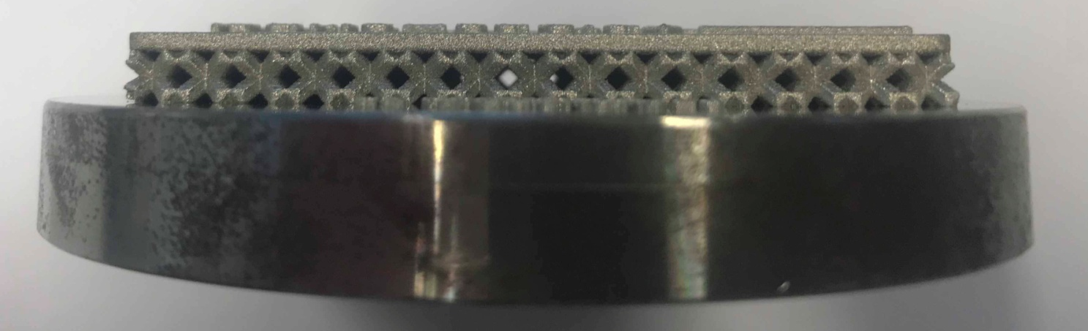

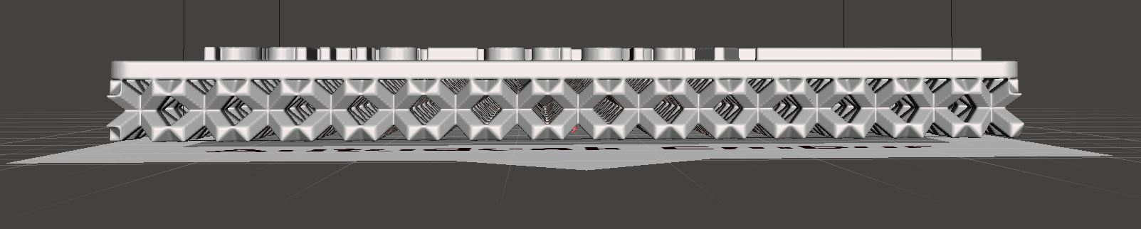
Figure 20 : La pièce finie et l’ensemble plaque logo et structure lattice assemblé, source N. Muller

Références :
[1]: Impression 3D : procédé de fusions sur lit de poudre, D. Comberton, N. Muller, ressource Culture Sciences de l’Ingénieur, http://eduscol.education.fr/sti/si-ens-paris-saclay/ressources_pedagogiques/impression-3d-procede-de-fusion-sur-lit-de-poudre
[2]: https://www.addupsolutions.com/
[3]: Impression 3D : conception d’une pièce personnalisée sous Catia V5, N. Muller, H. Horsin Molinaro, ressource Culture Sciences de l’Ingénieur, http://eduscol.education.fr/sti/si-ens-paris-saclay/ressources_pedagogiques/impression3d-conception-dune-piece-personnalisee-sous-catiav5
[4]: Impression 3D : préparation du fichier de fabrication, N. Muller, H. Horsin Molinaro, ressource Culture Sciences de l’Ingénieur, http://eduscol.education.fr/sti/si-ens-paris-saclay/ressources_pedagogiques/impression3d-preparation-du-fichier-de-fabrication
[5]: http://www.jeromefoubert.com/
[6]: https://www.3ds.com/fr/produits-et-services/catia/
[7]: Introduction à la simulation par éléments finis, L. Gendre, ressource Culture Sciences de l’Ingénieur, http://eduscol.education.fr/sti/si-ens-cachan/ressources_pedagogiques/introduction-a-la-simulation-par-elements-finis
[8]: https://fr.wikipedia.org/wiki/Structure_lattice
[9]: https://fr.mathworks.com/products/matlab.html
[10]: http://www.meshmixer.com/
[11]: Impression 3D : simulation, N. Muller, ressource Culture Sciences de l’Ingénieur, http://eduscol.education.fr/sti/si-ens-paris-saclay/ressources_pedagogiques/impression-3d-simulation
[12]: Impression 3D : enceinte de la FormUp 350 en fonctionnement, N. Muller, ressource Culture Sciences de l’Ingénieur, http://eduscol.education.fr/sti/si-ens-paris-saclay/ressources_pedagogiques/impression-3d-enceinte-dela-formup350-en-fonctionnement
[13]: Impression 3D : aspiration dans l’enceinte de la FormUp 350, N. Muller, ressource Culture Sciences de l’Ingénieur, http://eduscol.education.fr/sti/si-ens-paris-saclay/ressources_pedagogiques/impression-3d-aspiration-poudres-nonfusionnees-dans-lenceinte-dimpression-dela-formup350
Ressource publiée sur Culture Sciences de l’Ingénieur : http://eduscol.education.fr/sti/si-ens-paris-saclay

